  - памятка для граждан
Интернет-мошенничество
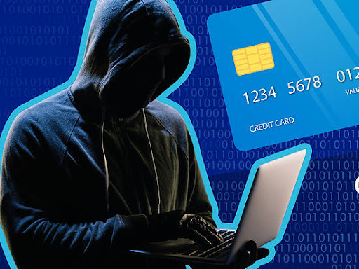 | В настоящее время растет количество преступлений, связанных с хищением денежных средств с банковских карт граждан путем мошеннических действий. Зачастую граждане добровольно выдают сведения о своих данных мошенникам, которые представляются сотрудниками банков, представителями различных фирм, магазинов.

Существуют распространенные типы мошеннических схем, которые работают в течение многих лет, с которыми Вы можете столкнуться в интернете, в электронной почте, а также через другие компьютерные методы. |  |  |  | 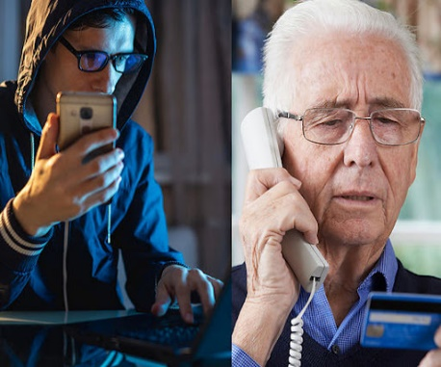
 | Мошенники часто притворяются кем-то, кому вы доверяете, например, сотрудником государственного ведомства, родственником, благотворительной организацией или компанией, с которой вы имели дело. Не переводите деньги и не предоставляйте личную информацию, если вас неожиданно попросят об этом в текстовом сообщении, по телефону или по электронной почте.  Если Вам позвонили и сообщили о возможных банковских операциях, которые Вы не совершали, и у Вас появились сомнения, прервите разговор, самостоятельно позвоните в банк. | 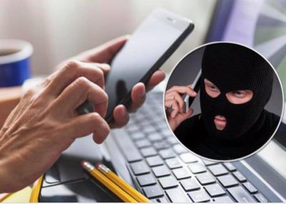 | Прежде чем передать деньги или личную информацию, поговорите с кем-нибудь, кому вы доверяете. Мошенники хотят, чтобы вы приняли решение сразу, на месте. Они даже могут угрожать вам. Не спешите: вначале проверьте полученную информацию, проведите поиск в интернете, обратитесь к эксперту – или просто посоветуйтесь с другом.  Берегите себя и свои денежные средства!  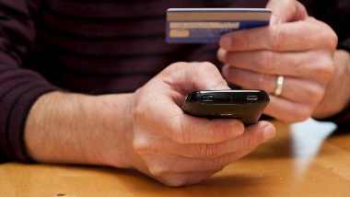  Прокуратура Иркутского района
Будьте внимательны при совершении онлайн покупок. Проверяйте данные продавцов, при возможности, оплачивайте товар при его фактическом получении. Не переводите денежные средства на электронные кошельки.

Игнорируйте письма, к которых предлагается дополнительный легкий заработок, получение выигрыша или денежного вознаграждения, если Вы не участвовали ни в каких розыгрышах, лотереях, конкурсах и т.п.

